Муниципальное бюджетное учреждение дополнительного образования
«Центр дополнительного образования «Радуга» г. Тайшета

Мастер-класс
«Изготовление экокормушек»

Автор: педагог дополнительного образования
высшей квалификационной категории
Коротун Валентина Васильевна

г.Тайшет – 2022

Мастер-класс «Изготовление экокормушек для птиц»

Цель: повысить уровень экологической активности обучающихся через знакомство с разновидностями экокормушек и освоение способов их изготовления.

Задачи:
- актуализировать знания обучающихся о зимующих птицах, их значении в природе и жизни человека, основных правилах подкормки птиц, о проблеме их охраны;
- познакомить с разнообразием видов экокормушек и технологией их изготовления;
- изготовить экокормушки.
Целевая аудитория:
обучающиеся образовательных организаций любого возраста, воспитатели педагоги, родители воспитанников ДОО и обучающихся ОО, учреждений ДО.
Назначение:
изготовление экокормушек для подкормки птиц в зимний период.
Введение
Зима - трудное время для птиц. По мнению орнитологов, наибольшую опасность для зимующих птиц представляет не холод, а недостаток пищи. В это время им сложно добывать корм. Но особенно трудно приходится птицам, когда оттепели чередуются с морозами, и все вокруг покрывается ледяной коркой. Птицы не успевают за короткий зимний день найти достаточно корма. В наших силах помочь птицам перезимовать, ведь они нуждаются в нашем внимании и заботе. Чтобы помочь зимующим птицам, необходимо подкармливать их в течение зимы. Но зимняя подкормка должна быть систематической, без перерывов, иначе она принесет вред. Привыкнув находить корм на определенном месте каждый день, птицы, вдруг не найдя его, не полетят в другое место, а будут ждать, терять время и силы, а в морозные дни могут погибнуть. Поэтому и необходимо мастерить кормушки и организовывать подкормку. Кормушки можно изготовить своими руками из различных подручных материалов. Процесс изготовления кормушки способствует воспитанию у детей заботливого отношения к птицам в зимнее время года. В течение пяти лет в МБУДО «ЦДО «Радуга» г. Тайшета проводится акция «Покормите птиц», в которой принимают участие обучающиеся детских творческих объединений Центра дополнительного образования «Радуга», обучающиеся образовательных организаций Тайшетского района и воспитанники дошкольных образовательных организаций.
Я хочу предложить наиболее доступный и экологичный способ изготовления кормушек.
Экокормушка проста в изготовлении, экономична, безвредна; главное правило любой экокормушки - она должна исчезнуть без следа после использования птицами по прямому назначению.
Достоинства и недостатки экокормушек.
Среди основных достоинств данного вида прикорма необходимо выделить следующие:
- простота использования;
- экологическая безопасность;
- изготовление из подручных продуктов;
- низкая стоимость;
- возможность самостоятельно выбирать ингредиенты;
- декоративное украшение зеленой зоны;
- развитие у детей чувства заботы о живой природе.
При выборе данного вида прикорма надо учитывать и недостатки.
В случае сильных порывов ветра изделие может упасть в снег, а снег обязательно приведет к размягчению и деформации конструкции. Биологи рекомендуют не вешать сразу большое количество кормушек, а делать это постепенно на протяжении всего зимнего периода.
Основа экокормушки - сам корм и быстроразлагающиеся материалы.
Такую кормушку не надо снимать весной. Она не нарушит внешний вид двора или парка, не превратится в забытый на дереве мусор.
Виды экокормушек.
Кормушка «шашлычки»
Идеальный материал для такой кормушки - бамбуковые шпажки, которые стоят недорого, в природе сгнивают быстро.
На шпажки можно нанизать сало и принести уже готовую «веточку» в лес – так как на морозе, на ветки деревьев сало сложно наколоть.
Можно использовать в качестве корма кусочки мяса - их предпочитают врановые птицы: вороны, грачи, галки, сойки.
Для снегирей и свиристелей подойдут «вегетарианские шашлычки» из ягод и нарезанных на куски яблок.
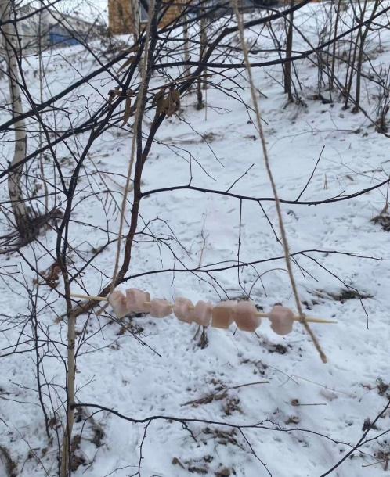
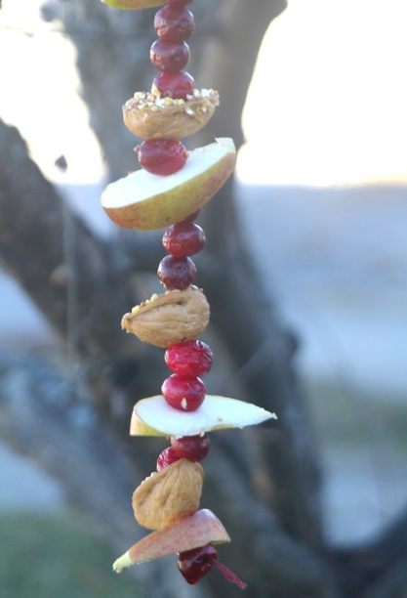

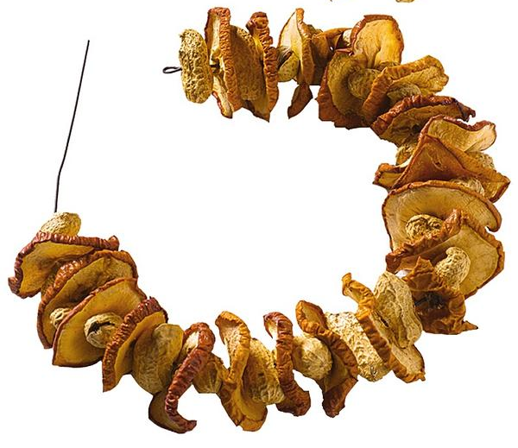

Кормушка из шишки
Материал для такой кормушки можно найти прямо под ногами: собрать шишки, обмазать их смесью зерен и орехов с топленым салом или маслом, заморозить в холодильнике, развесить угощение для птиц по веткам, используя эковеревочки (шпагат из джута).
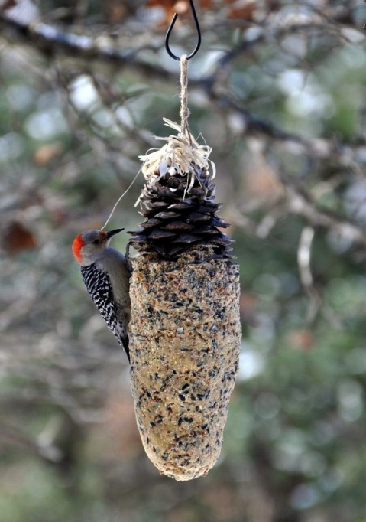
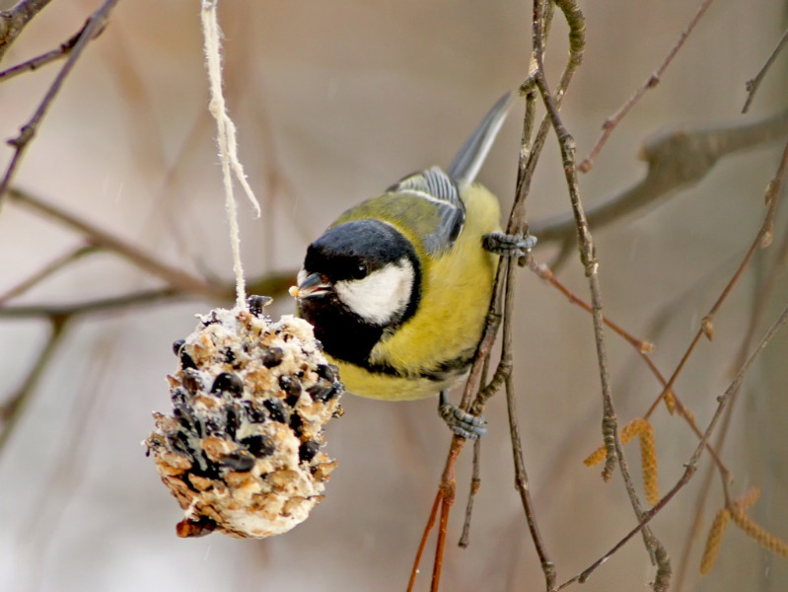

Кормушка «Сливочное угощение», «Бублик»
Для изготовления экокормушки вам потребуется: мягкое сливочное масло, семена подсолнечника, зерна пшеницы, орехи, глубокая миска, втулки от туалетной бумаги, картонные кольца. Вырезанные из картона кольца или втулки от туалетной бумаги надо обмазать смесью зерен и орехов со сливочным маслом и заморозить в холодильнике.
Главное, не использовать вместо масла маргарин - он вреден птицам. Но можно использовать смалец, только без добавок. Птицам нельзя соленое и перченое.
Можно повесить и простой бублик, но следует учесть, что на морозе хлеб так промерзнет, что птицы его не расклюют. А провисев на улице долго, он может заплесневеть, тогда такая кормушка станет опасной для здоровья птиц.

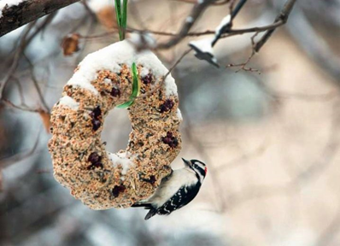
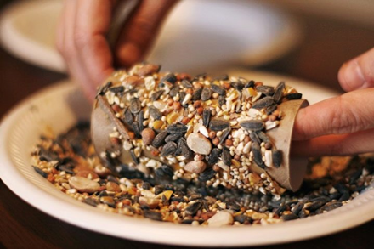

Кормушка «Печенья для птиц» на желатине.
Если нет возможности изготовить кормушки с маслом и салом, или установилась оттепель, и сало тает и портится, то можно сделать другой вариант: зерновую смесь для птиц скрепить желатином, придав ему различные формы в кулинарных формочках. Желатин надо развести в два раза гуще, чем для желе.
Рецепт:
2 пачки желатина по 15 гр, развести на водяной бане в 300 мл воды;
добавить зерновую смесь (банка 0,5 л), состоящую из дробленых орехов, семян подсолнечника и небольшого количества овсяных хлопьев в качестве заполняющего вещества.
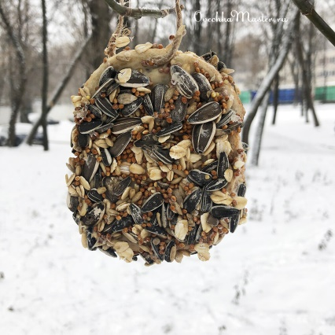
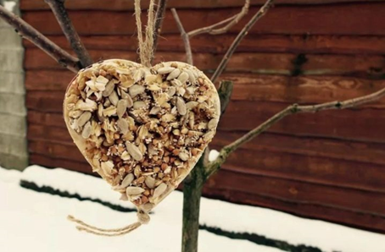

Кормушка из апельсиновой кожуры
Подкармливать птиц цитрусовыми категорически запрещено. Но шкурку от фруктов в качестве «тары» использовать можно.
Птиц запах апельсина или грейпфрута не отпугивает - они просто не обращают на него внимания, и кожуру не пытаются клевать. Птиц привлекают только семечки, насыпанные внутрь.
Зато такой «контейнер» гораздо экологичнее пластиковых баночек и коробочек. Через короткое время он сгниет, и от него не останется и следа, а потом исчезнут и бумажные веревочки (утилизация 100%).
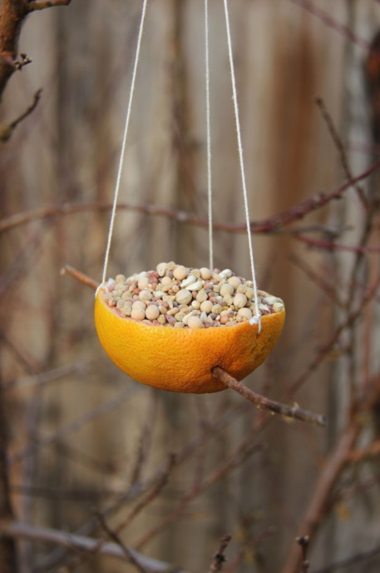
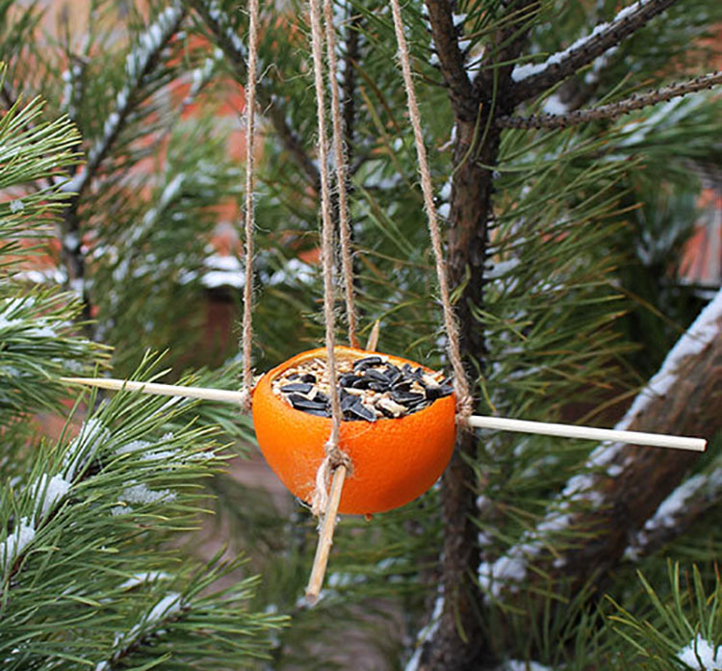

Практическая часть
Сегодня мы будем делать экокормушку «Сливочное угощение», «Бублик».
Предлагаю вашему вниманию следующий порядок работы:
Алгоритм действий.
1. Приготовить корм: смешать семена подсолнечника, орехи (арахис, грецкие орехи).
2. Орехи измельчить в крошку.
3. Сливочное масло нагреть на водяной бане или при комнатной температуре до пастообразного состояния.
4. Приготовить бумажную втулку от туалетной бумаги (15-20 см) или вырезать картонное кольцо диаметром 15 см (для «Бублика»), привязать к втулке или картонному кольцу бумажный шпагат.
5. Смешать орехи, семечки и масло. Получившейся смесью обмазать втулку или картонное кольцо («Бублик») со всех сторон.
6. Поставить кормушку в холодильник примерно на 20 минут или в прохладное место на 2-3 часа для застывания смеси.
7. Развесить готовые экокормушки.
Самостоятельная работа в группах.
Для работы воспользуйтесь необходимыми инструментами, подготовленным вторичным материалом и продуктами для зерновой смеси, которые имеются на столах.
Приступаем к работе.
1 группа делает экокормушку на основе втулки от туалетной бумаги.
2 группа делает экокормушку на основе картонного кольца.
Взаимооценка выполненной работы.
1 группа оценивает экокормушки, изготовленные 2-ой группой и наоборот.
Рефлексия (3 мин)
- Чем полезен данный мастер-класс:
Что нового вы узнали?
Чему вы научились?
- Где будете использовать полученные знания и умения?
Обобщающий вывод. Воплотить в жизнь результаты сегодняшней работы и проверить ее эффективность вы можете, развесив готовые экокормушки на школьной территории, на своих приусадебных участках, в парке, сквере. Данное мероприятие птицам поможет выжить, а вам доставит удовольствие от наблюдения за поведением пернатых гостей.
Орнитологи советуют только немного подкармливать пернатых и не брать на себя функцию их полного продовольственного обеспечения. Птицы должны сохранить свои навыки добычи пропитания. С помощью съедобных кормушек можно подкармливать кочующих птиц, которые питаются зерном. К данной группе пернатых относятся щеглы, синицы, зеленушки, овсянки, голуби, снегири, свиристели, воробьи, чечетки, чижи.

Приложение 1

Основные правила подкормки птиц в зимний период.

Для подкормки птиц можно использовать только те ингредиенты, которые можно употреблять в пищу пернатым. Правильный выбор продуктов для кормления – залог здоровья птицы и ее выносливости во время зимы. Все продукты должны быть свежими, сухими, чистыми и без плесневого налета и гнили.
Перечень разрешенных продуктов:
- зерно: овсюг, просо, горох, кукуруза;
- семена подсолнечника, арбуза, тыквы, дыни;
- мясо, шпик, нутряной свиной и говяжий жир;
- сливочное масло;
- твердый сыр;
- яйца;
- вареный картофель;
- изюм;
- сушеные ягоды: рябина, боярышник, шиповник;
- орехи;
- шишки;
- желуди;
- семена деревьев: ясеня, клена;
- семена цветов: конопли, чертополоха, крапивы, лебеды, репейника, конского щавеля.
Перечень запрещенных продуктов:
- изделия, содержащие соль: соленые семена подсолнечника, соленые орехи, чипсы, рыба (излишки соли могут вызвать заболевания суставов, а иногда спровоцировать гибель птиц);
- жареные продукты: орехи, семечки, пирожки, рыба (все это провоцирует развитие заболеваний печени и поджелудочной железы);
- свежие дрожжевые хлебобулочные изделия;
- косточки вишни, персика и абрикоса;
- рис;
- пшено;
- гречка;
- консервы;
- корм для домашних животных;
- грибы.

